c

สถานีตำรวจภูธรกลางใหญ่ ขับเคลื่อนการประเมินคุณธรรมและความโปร่งใสในการดำเนินงาน
ของหน่วยงานภาครัฐ (Integrity and Transparency Assessment: ITA) ของสถานีตำรวจ
ประจำปีงบประมาณ พ.ศ. 256๗

สถานีตำรวจภูธรกลางใหญ่ ได้ดำเนินการประชุมการขับเคลื่อนการประเมินคุณธรรมและ ความโปร่งใสในการดำเนินงานของหน่วยงานภาครัฐ (Integrity and Transparency Assessment: ITA) ของสถานีตำรวจ ประจำปีงบประมาณ พ.ศ. 2566 โดยมี พันตำรวจเอกปรัชญา สนิทวงศ์ชัย ผู้กำกับการสถานี ตำรวจภูธรกลางใหญ่ เป็นประธานการประชุม ซึ่งการประชุมดังกล่าวมีวัตถุประสงค์เพื่อแจ้งคำสั่งแต่งตั้งคณะกรรมการขับเคลื่อนการประเมินคุณธรรมและความโปร่งใสในการดำเนินงานของหน่วยงานภาครัฐ (Integrity and Transparency Assessment: ITA) ของสถานีตำรวจ และทำความเข้าใจ กรอบการประเมินคุณธรรมและความโปร่งใสในการดำเนินงานของหน่วยงานภาครัฐ (Integrity and Transparency Assessment: ITA) ของสถานีตำรวจ ประจำปีงบประมาณ พ.ศ. 2566 ประกอบด้วย 3 ประเด็นสำคัญ ได้แก่
1) การเปิดเผยข้อมูลสาธารณะ (Open Data Integrity and Transparency Assessment: OIT)
- ให้สถานีตำรวจศึกษาการเข้าใช้ระบบ POLICEITA พร้อมจัดทำข้อมูลสาธารณะตามแบบฟอร์ม ที่กำหนดลงในระบบดังกล่าว
2) แบบวัดการรับรู้ของผู้มีส่วนได้ส่วนเสียภายใน (Internal Integrity and Transparency Assessment: IIT)
- ให้สถานีตำรวจทำความเข้าใจในข้อคำถามและสร้างความตระหนักรู้เกี่ยวกับประเด็นข้อคำถาม ให้ผู้มีส่วนได้ส่วนเสียภายในทราบ ก่อนทำการประเมินแบบวัดการรับรู้
3) แบบวัดการรับรู้ของผู้มีส่วนได้ส่วนเสียภายนอก (External Integrity and Transparency Assessment: EIT)
- ให้สถานีตำรวจนำช่องทางการเปิดเผยข้อมูลสาธารณะ (OIT) เปิดเผย ณ จุดให้บริการ และพัฒนา การให้บริการเพื่อสร้างความรวดเร็วและความสะดวกให้แก่ประชาชน ก่อนทำการประเมินแบบวัดการรับรู้
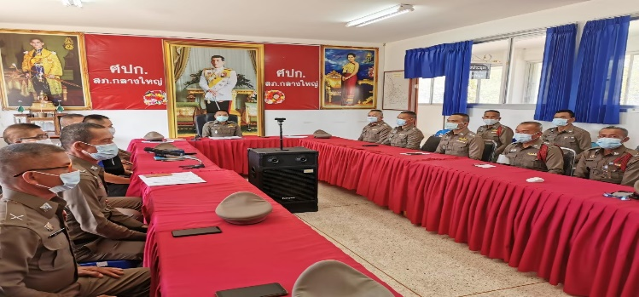
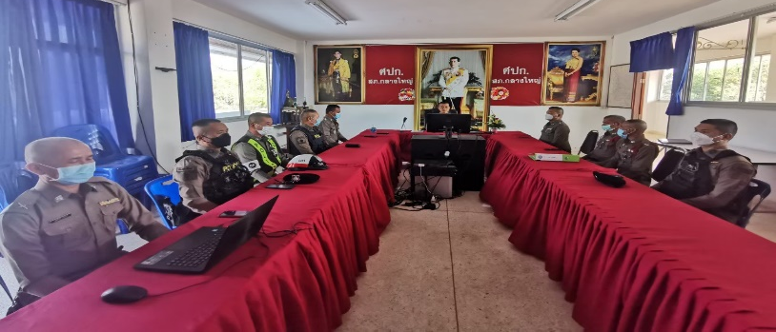

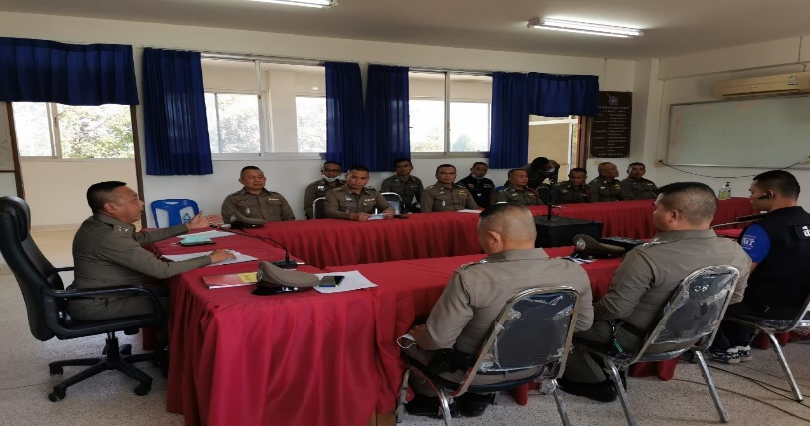
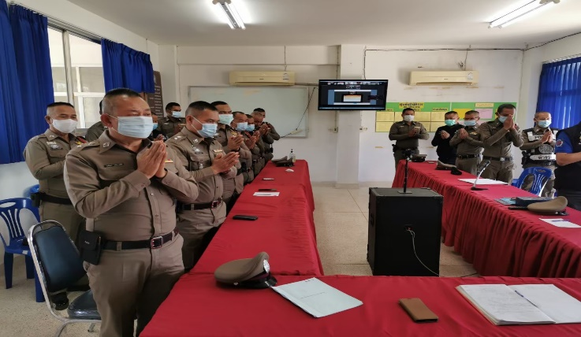

การชี้แจงและให้ข้อมูลเกี่ยวกับการประเมินคุณธรรม และความโปร่งใสให้แก่ข้าราชการตำรวจใน สังกัดทราบ พ.ต.อ.ปรัชญา สนิทวงศ์ชัย ผกก.สภ.กลางใหญ่ จัดประชุมชี้แจง และให้ข้อมูลเกี่ยวกับการประเมินการรับรู้แก่ เจ้าหน้าที่ตำรวจในสังกัดตามแบบวัดการรับรู้ของผู้มีส่วนได้ส่วนเสียภายใน Internal Integrity and Transparency Assessment (IIT) และการประเมินการรับรู้ของเจ้าหน้าที่ตำรวจในหน่วยงานต่อการดำเนิน การต่างๆ ของสถานีตำรวจที่ปฏิบัติหน้าที่อยู่ ทั้ง ๕ สายงาน เมื่อวันที่ ๑ กุมภาพันธ์ ๒๕๖๗
2. แนวทางการยกระดับคุณธรรมและความโปร่งใสภายในหน่วยงาน 1) การพัฒนายกระดับการให้บริการ/One Stop Service
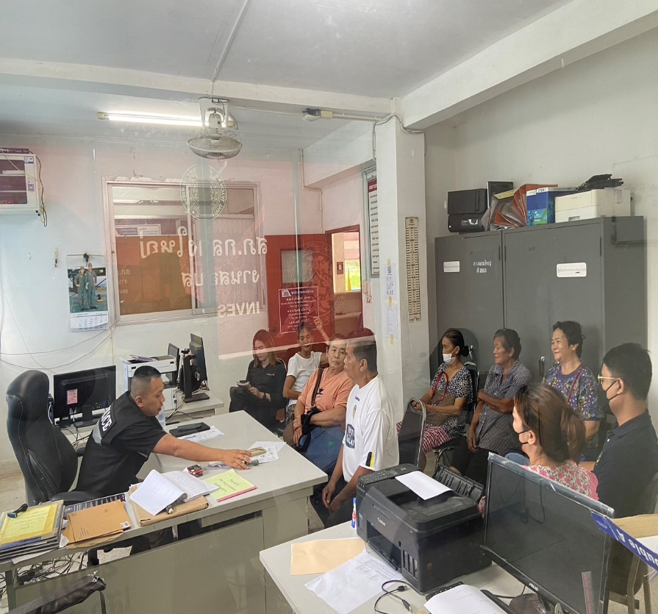
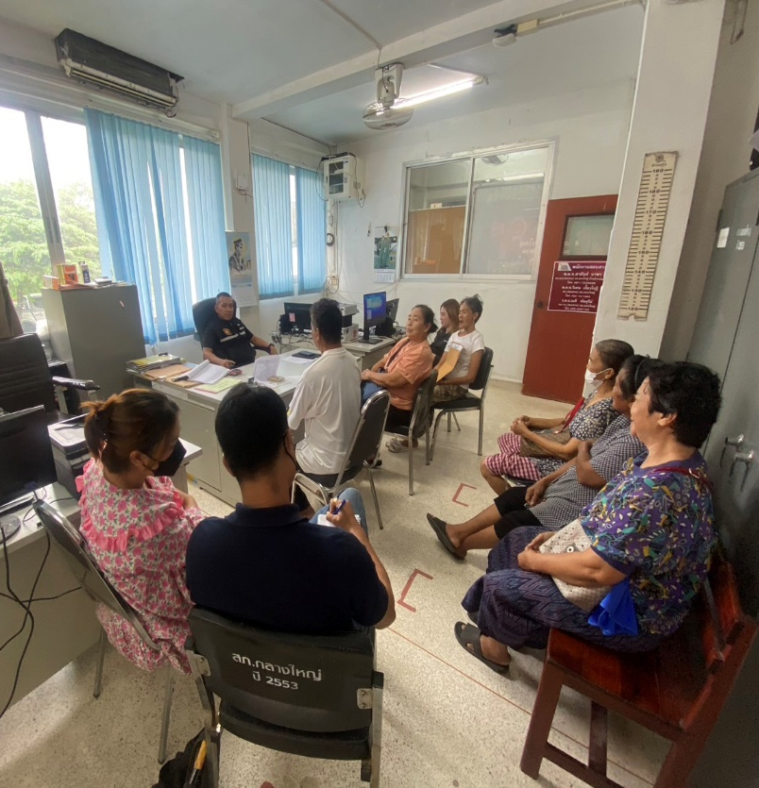

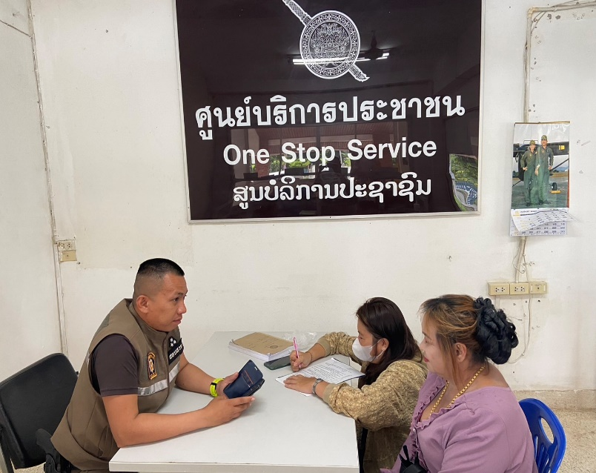
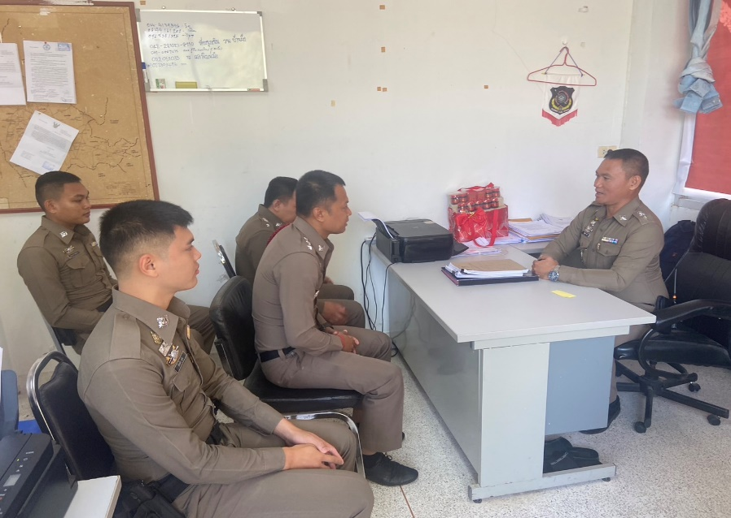

1. การจัดให้มีผู้ทำหน้าที่ประชาสัมพันธ์บน สถานีตำรวจเพื่อให้คำแนะนำขั้นตอนการ ติดต่อขอรับบริการให้กับประชาชนผู้มาใช้ บริการหรือผู้มาติดต่อราชการ
2. ปฏิบัติหน้าที่ด้วยจิตใจของการบริการที่ดี มีความเป็นมิตร ใช้วาจาและกิริยาอาการ สุภาพ แสดงการให้เกียรติผู้มาติดต่อ ราชการ
3. ฝึกอบรมการปฏิบัติหน้าที่แก่เจ้าหน้าที่ ตำรวจให้มีความบผิดชอบต่อหน้าที่ เสริมสร้างคุณธรรมและการให้ความเท่า เทียมไม่เลือกปฏิบัติต่อประชาชนผู้มาติดต่อ ราชการ

การประชุมขับเคลื่อนการดำเนินการด้านเอกสารข้อมูลสาธารณะตามเกณฑ์การประเมิน
และข้อมูลที่เกี่ยวข้องต่าง ๆ
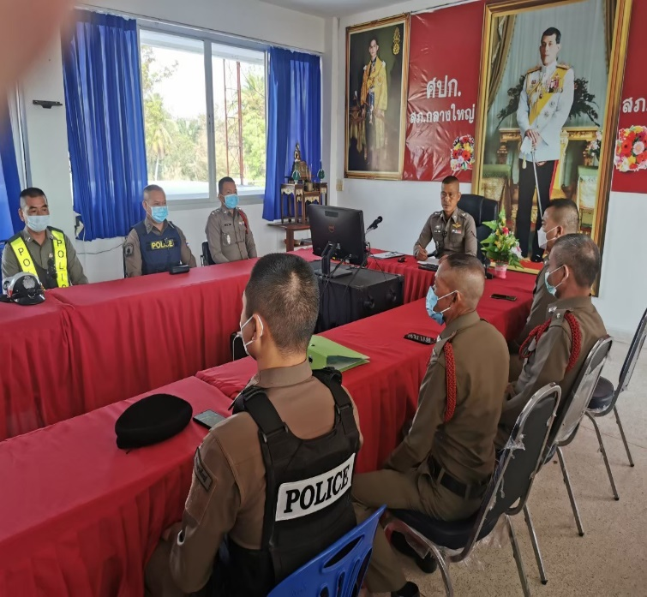
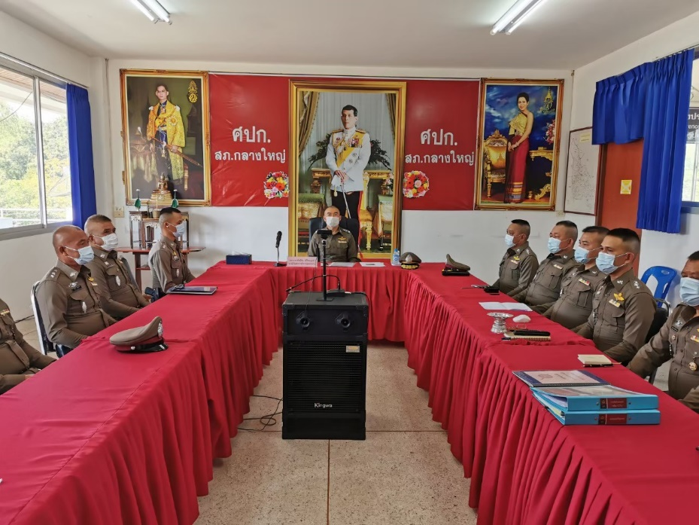

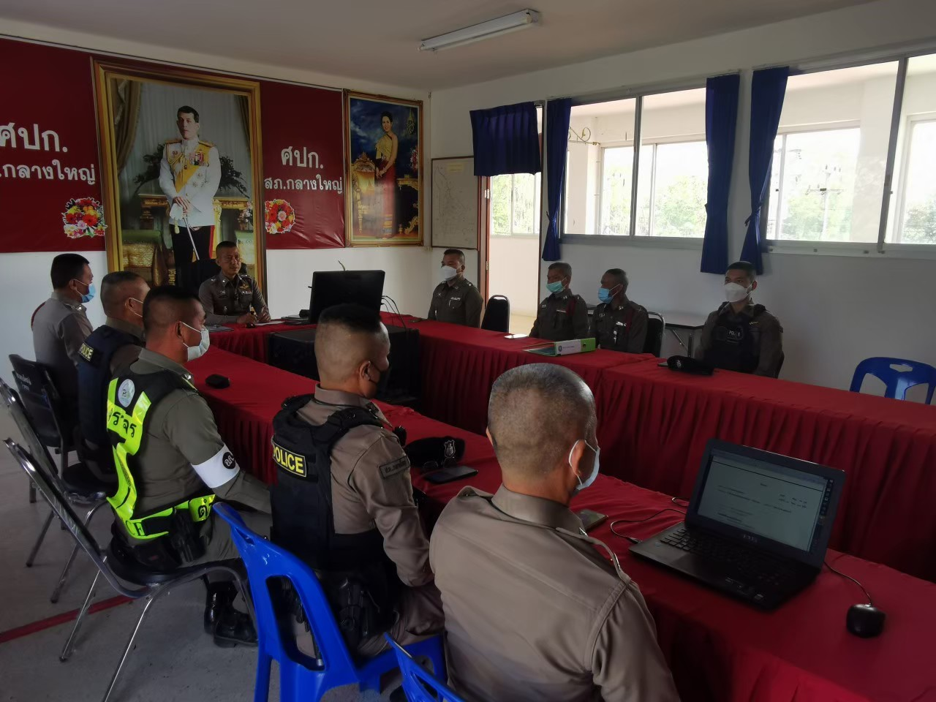

ก า ร ป ร ะ ชุมกำกับและ ติดตามโดยหัวหน้า สถานีตำรวจ ติดตามกำชับ ผู้ใต้บังคับบัญชาอยู่อย่าง สม่ำเสมอ รับฟัง ผู้ใต้บังคับบัญชา โดย พ.ต.อ.ปรัชญา สนิทวงศ์ชัย ผกก.สภ.กลางใหญ่ ผู้ใต้บังคับบัญชาอยู่ ภายใต้กฎระเบียบอย่าง เคร่งครัด

